ОДАР 1урок
Тема «Рыночное равновесие. Реакция рынка на изменение спроса и предложения»
В условиях рыночной экономики на рынке товаров и услуг взаимодействуют а потребители и производители.
Если одни стремятся купить подешевле, а другие продать подороже, то как же они достигают согласия в условиях взаимодействия на рынке?

Рассмотрим как взаимодействуют спрос и предложение.
Оговоримся, что наши рассуждения относятся к условиям совершенной конкуренции (большое число продавцов взаимодействует с большим числом покупателей, все они равноправны, никто по отдельности не может повлиять на цену).
Совместим шкалу спроса и шкалу предложения

Величина спроса | Цена(Р) | Величина  предложения | Излишек (+) или нехватка (-) товара, единиц
50 | 10 | 2 | -48
42 | 15 | 10 | -32
32 | 20 | 18 | -14
25 | 25 | 25 | 0
20 | 30 | 30 | +10
15 | 35 | 37 | +22
10 | 40 | 42 | +32

При каком из семи обозначенных уровней цен будут продаваться данные товары? Попробуем определить это методом проб и ошибок:
при цене 15 руб.— образуется нехватка 32 единицы товара;
при цене 20 руб .— нехватка уменьшится, но все еще будет составлять 14 единиц товара;
при цене 35 руб .— возникает излишек продукции, равный 22 единицам;
при цене 30 руб .— излишек уменьшится, но все еще составит 10 единиц товара.
И лишь при цене 25 р. не будет ни излишка, ни дефицита. При этой цене количество единиц товара, которое вынесут на рынок продавцы, будет равно тому количеству, которое покупатели желают и могут купить.
Взаимодействие спроса и предложения приведёт к установлению равновесной или рыночной цены.

Равновесная цена -цена, при количество товара (услуг), предлагаемого продавцами, совпадёт с количеством товара, которое готовы купить покупатели.
(Цена, при которой предложение точно уравновешивает спрос).
Точка пересечения демонстрирует цену равновесия (у нас 25рублей) в данном месте в данное время. Цены будут незначительно колебаться вокруг этой цены.
Равновесный объем 25 штук.

Что произойдет, если количество товара, предлагаемого продавцами на рынке, будет выше равновесного объёма?
избыточное предложение товара, которое приведёт к $↓$ цен до уровня равновесных.
Кризис перепроизводства
такая ситуация сложилась в России в 1993-1997 гг. при продаже отечественных легковых автомобилей. При тех ценах, которые хотели за свои автомобили «ВАЗ» и «АЗЛК», этот товар стал продаваться с трудом. Отечественные автозаводы оказались в тяжелейшей экономической ситуации: на их территории стали скапливаться невостребованные машины. Менеджерам этих предприятий пришлось срочно искать способы замедления роста цен на «Жигули» и «Москвичи» и сокращения затрат на их изготовление.
Неудовлетворённый спрос (дефицит товара ) ведёт к $↓$ цены. кризис недопроизводства
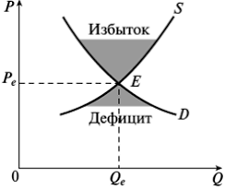

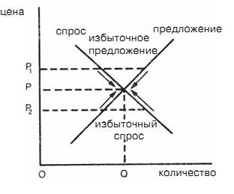

Уравновешивающая функция цены
Способность конкурентных сил спроса и предложения устанавливать цену
на уровне, при котором решения о продаже и купли синхронизируются,
называется уравновешивающей функцией цены.
В условиях совершенной конкуренции излишек и дефицит на рынке —
явление временное, быстро устранимое силами рыночной конкуренции.
Предположим, что производители шли на рынок с намерением продать свой
товар по цене 35 р. В этом случае объем предложения составил бы 37 шт. товара, но величина спроса была бы лишь 15 шт. В такой ситуации развертывается конкуренция между продавцами, каждый из них стремится найти своего покупателя, и те, у кого издержки по производству товара ниже, раньше других пойдут на снижение цены. Те из производителей, у кого затраты высоки, не могут себе позволить продавать продукцию по цене ниже 30 р., они покинут рынок, и величина предложения сократится. В то же время при снизившейся цене появится большее число покупателей, которые смогут купить товар. Величина спроса будет расти.
Представим теперь, что покупатели отправляются на рынок, планируя купить товар по цене 15 р. При такой цене объем спроса составит 42 шт. товара, а объем предложения лишь 10 единиц. Возникает дефицит в размере 32 шт. товара. Дефицит создает конкуренцию среди покупателей, и какая-то часть из них, очевидно имеющая большие доходы, согласится приобрести товар по более высокой цене, остальные вынуждены будут покинуть рынок. Это приведет к сокращению величины спроса. Но одновременно рост цены будет увеличивать объем предложения. Нижние стрелки показывают движение величин спроса и
предложения навстречу друг другу, но уже вверх, к точке равновесия А. В этой
точке дефицит будет окончательно ликвидирован, объем спроса и объем
предложения совпадут.

Реакция рынка на изменение спроса и предложения

Сдвиги рыночного равновесия
Очевидно, что равновесная цена и равновесное количество товара не могут оставаться константой, поскольку спрос и предложение постоянно изменяются под воздействием неценовых факторов. В результате воздействия одного или нескольких из них происходит сдвиг рыночного равновесия, как это схематически показано на рис. 3.
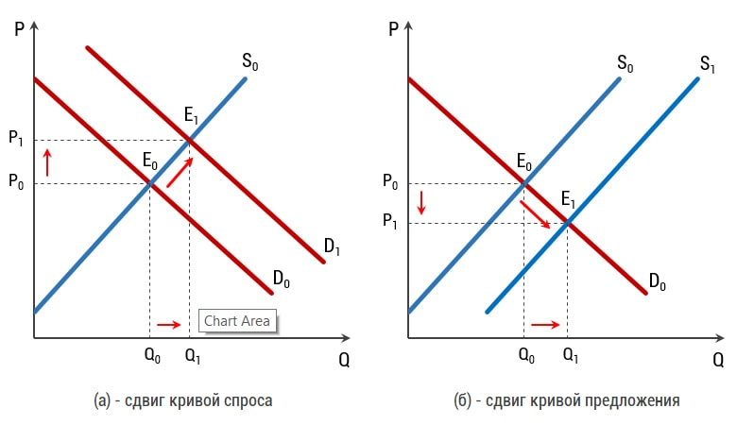
Рисунок 3 – Сдвиг рыночного равновесия

Предположим, что увеличение располагаемого дохода потребителей привело к сдвигу кривой спроса вправо из положения D₀ в положение D₁, как это продемонстрировано на рис. 3а. В результате осуществится сдвиг рыночного равновесия из точки E₀ в точку E₁. При этом произойдет как увеличение равновесного количества товара с Q₀ до Q₁, так и увеличение равновесной цены от уровня P₀ до P₁.
На рис. 3б показан сдвиг кривой предложения вправо из положения S₀ в положение S₁, который произошел по причине выхода на рынок новых производителей. Следствием этого стало смещение рыночного равновесия из точки E₀ в точку E₁. В результате равновесный объем увеличился с Q₀ до Q₁, а равновесная цена, напротив, снизилась с уровня P₀ до P₁.

Анализ изменений рыночного равновесия
Проведение анализа изменений рыночного равновесия предполагает три последовательных шага.
- Необходимо определить, приводит ли воздействие исследуемого фактора или группы факторов к сдвигу кривых спроса и/или предложения.
- Необходимо определить направление смещения кривых спроса и/или предложения, т.е. установить произойдет ли сдвиг влево или вправо.
- Необходимо построить график спроса и предложения, чтобы определить как сдвиг кривых повлияет на равновесную цену и количество.

Примеры решения задач

Задача 1 Предположим, что правительство ужесточило требования иммиграционного законодательства, что привело к снижению потока иммигрантов в страну. Необходимо определить, как данное решение повлияет на точку равновесия рынка аренды жилья.

Решение
Проведем анализ изменений рыночного равновесия, воспользовавшись приведенной выше методикой.
- Снижение количества потребителей является неценовым фактором, который вызывает уменьшение спроса, при этом предложение остается на прежнем уровне.
- В результате уменьшения спроса его кривая сместится влево.
- В результате сдвига точки равновесия из положения E₀ в E₁ произойдет как уменьшение равновесной цены так и количества.
Графически результаты проведенного анализа приведены на рис. 4.
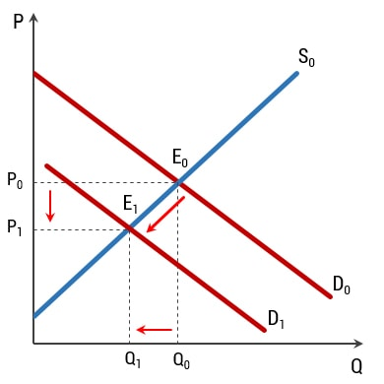
Рисунок 4 – Изменение рыночного равновесия в результате смещения кривой спроса влево
Таким образом, ужесточение иммиграционного законодательства приведет одновременно и к снижению стоимости аренды, и к уменьшению количества сделок.

Задача 2 В результате урагана банановые плантации получили серьезный ущерб, что вынудило производителей пересмотреть свой прогноз по ожидаемому урожаю в сторону уменьшения. Определите, как изменится рыночное равновесие в этом случае.

Решение
Проведем анализ изменений.
- Стихийное бедствие является неценовым фактором, воздействие которого привело к уменьшению предложения бананов.
- Уменьшение предложение приведет к сдвигу его кривой влево.
- Точка рыночного равновесия переместится из положения E₀ в положение E₁. При этом произойдет уменьшение равновесного количества с одновременным увеличением равновесной цены.
Графическая интерпретация проведенного анализа продемонстрирована на рис. 5.
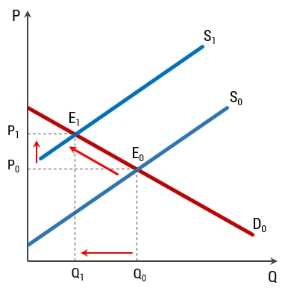
Рисунок 5 – Изменение рыночного равновесия в результате смещения кривой предложения влево
Как мы можем видеть, последствием урагана для рынка станет уменьшение предложения бананов и рост цены на них.

Регулирование рыночного равновесия государством

• через фиксацию цен — если зафиксированная цена какого-либо товара выше или ниже равновесной, то будет искусственно поддерживаться его избыток или дефицит. В первом случае государство увеличивает закупки, а во втором — прибегает к импорту товаров;
• через налоговую политику — косвенными налогами (включенными непосредственно в цену товара) увеличивается цена товара, которая уменьшает величину спроса, и устанавливаются новая равновесная цена и новый равновесный объем производства;
• через дотации (государственные пособия организациям, предприятиям для покрытия убытков или других целей) — часть цены на товар производителя оплачивает государство, в результате фактическая цена является ниже равновесной, и она устанавливается на более низком уровне, чем прежняя. Предложение в данном случае увеличивается, а цена для покупателя снизится;
• через субсидии (пособия из бюджета) — повышается спрос, стимулируется предложение, равновесная цена будет расти.

Выполните упражнение «Анализируем ситуацию на рынке помидоров»

Проанализировав ситуацию на рынке помидоров в группе, сформулируйте решение по каждому заданию. Аргументируйте свой ответ.

Даны шкалы спроса и предложения на рынке помидоров:
Цена за 1 кг ( руб.) | Величина спроса (млн. кг в год) | Величина предложения (млн. кг в год)
10 | 10 | 3
12 | 9 | 4
14 | 8 | 5
16 | 7 | 6
18 | 6 | 7
20 | 5 | 8

а) Начертите кривые спроса и предложения для помидоров и найдите равновесную цену и равновесное количество.
б) Что будет иметь место – дефицит или избыток помидоров на рынке, - если цена будет равна 12 рублей; 20 рублей?
в) Почему и в каком направлении будут изменяться цены на помидоры из пункта (б) в случаях дефицита и избытка?
г) Покажите на графике, как изменятся равновесная цена и равновесное количество, если Министерство здравоохранения России предупредит, что от потребления помидоров краснеют белки глаз и на коже высыпает сыпь. Объясните, почему цена не сохранилась на своем первоначальном уровне.
д) Покажите на графике, как изменится равновесная цена и равновесное количество, если правительство в порядке поддержания сельского хозяйства введет субсидию на каждый килограмм выращенных помидоров.

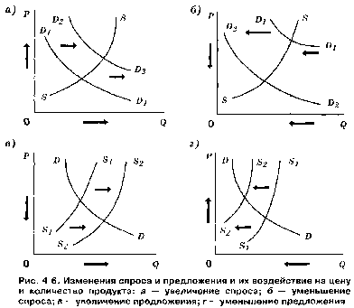

Задача опережающего характера для работы на уроке:
Спрос на бананы описывается уравнением: Q_{d} = 2400 – 100P, а предложение бананов – уравнением Q_{s} = 1000 + 250P, где Q – количество килограммов бананов, купленных или проданных за день; P – цена 1 килограмма бананов (в тыс. рублей).
- Определите параметры равновесия на рынке бананов (равновесную цену и количество).
- Какое количество бананов было бы продано при цене 3 000 рублей за 1 кг?
- Какое количество бананов было бы продано при цене 5 000 рублей за 1 кг?

 Задание: Изучить конспект темы «Рыночное равновесие. Реакция рынка на изменение спроса и предложения»
Посмотреть видеофильм «Взаимодействие спроса и предложения. Равновесие на рынке»
https://www.youtube.com/watch?v=LGOB6X_A5v4

Выполнить задания
Прислать фотоотчёт в ватсап на номер 89525635480 или на мою электронную почту viera.liemieshieva@mail.ru

